2023-2024学年度第一学期期末阶段性测试
初四化学试题
注意事项：
1.本试卷共8页，共100分；考试时间90分钟。
2.所有答案必须写在答题卡上。考试结束后，只交答题卡。
3.相对原子质量：Al-27 O-16 Mg-24 Cl-35.5 H-1 Ca-40 C-12 S-32
一、选择题(包括10个小题，每小题只有一个选项符合题意，共20分)
1. 推动绿色发展，促进人与自然和谐共生。下列做法与这理念不相符的是
A. 大力开采铁矿炼铁 B. 用海水淡化后的卤水制盐、制镁
C. 优先发展废旧钢铁再生 D. 用废弃贝壳代替石灰石制生石灰
【答案】A
【解析】
【详解】A、大力开采铁矿炼铁，会污染环境、浪费资源，不符合人与自然和谐共生这一理念；
B、用海水淡化后的卤水制盐、制镁，节约资源，符合人与自然和谐共生这一理念；
C、废旧钢铁再生，保护环境，节约资源，符合人与自然和谐共生这一理念；
D、用废弃贝壳代替石灰石制生石灰，节约资源，符合人与自然和谐共生这一理念。故选A。
2. 一些食物的pH范围如下，其中酸性最强的是
A. 橘子汁(3-4) B. 西瓜汁(5-6) C. 牛奶(6~7) D. 鸡蛋清(7~8)
【答案】A
【解析】
【详解】A、橘子汁的pH为3-4，显酸性；
B、西瓜汁的pH为5-6，显酸性；
C、牛奶的pH为6~7，显弱酸性；
D、鸡蛋清的pH为7~8，显碱性；
pH小于7，显酸性，pH值越小，酸性越强。
故选A。
3. 规范操作是实验成功的前提。下列实验操作正确的是A. 倾倒液体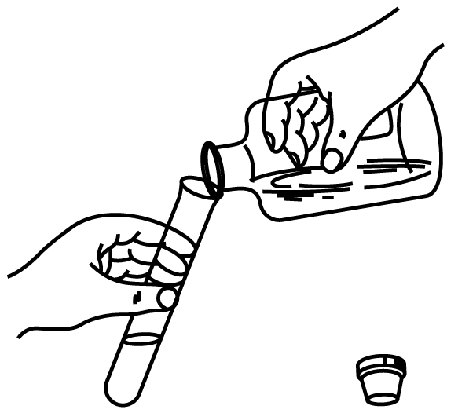 B. 稀释浓硫酸
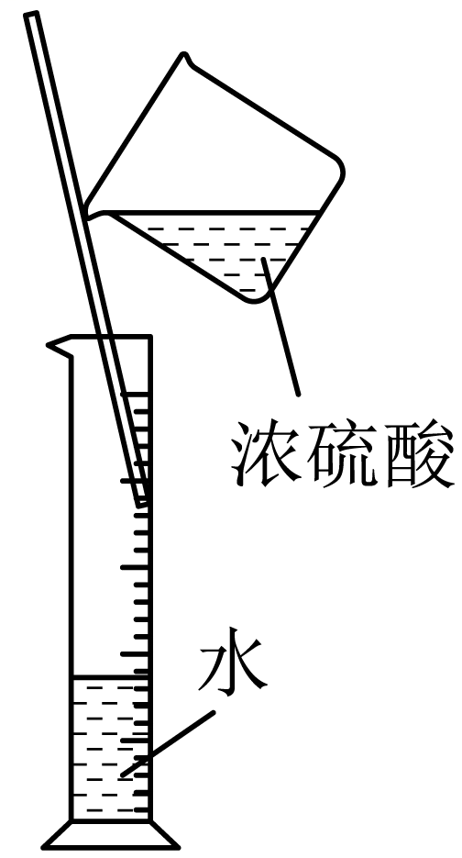
C. 过滤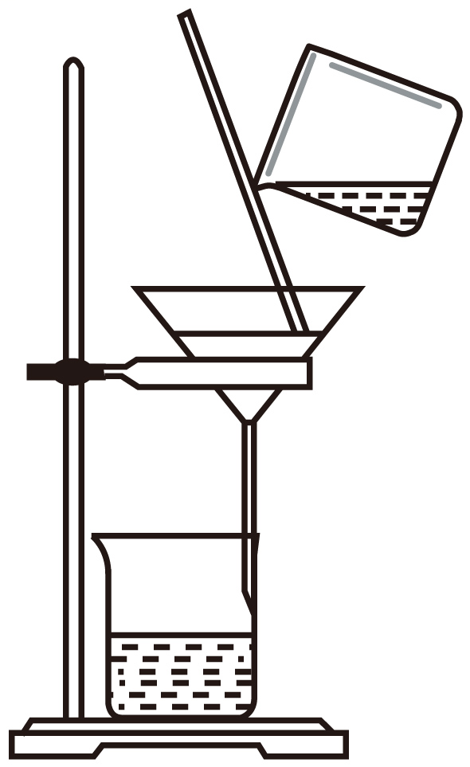 D. 测溶液pH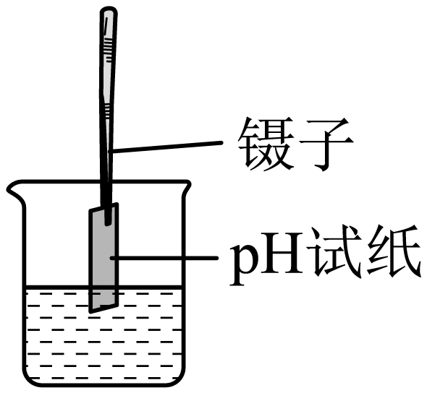
【答案】C
【解析】
【详解】A、向试管中倾倒液体药品时，瓶塞要倒放，标签要对准手心，瓶口紧挨试管口；图中瓶塞没有倒放，故A错误；
B、稀释浓硫酸时，要把浓硫酸慢慢地沿器壁注入水中，同时用玻璃棒不断搅拌，以使热量及时的扩散；一定不能把水注入浓硫酸中，以防止酸液飞溅；且不能在量筒内稀释浓硫酸，故B错误；
C、过滤时，要“一贴、二低、三靠”，故C正确；
D、用pH试纸测定溶液的pH时，正确的操作方法为在白瓷板或玻璃片上放一小片pH试纸，用玻璃棒蘸取待测液滴到pH试纸上，把试纸显示的颜色与标准比色卡比较，读出pH；不能将pH试纸伸入待测液中，以免污染待测液，故D错误。
故选：C。
4. 下列各组固体物质，只用水溶解的方法不能鉴别的是
A. NaCl、KCl B. CaCO₃、Na₂CO₃
C. CuSO₄、Na₂SO₄ D. NH₄NO₃、NaOH
【答案】A
【解析】
【详解】A、氯化钠与氯化钾都易溶于水，且溶液都呈无色，所以只用水溶解的方法不能鉴别氯化钠和氯化钾，选项错误；
B、碳酸钙不溶于水，与水混合后形成悬浊液，碳酸钠易溶于水，溶于水形成无色溶液，所以只用水能够区分碳酸钙与碳酸钠，选项正确；
C、硫酸铜溶于水后溶液呈蓝色，硫酸钠溶于水后溶液呈无色，所以只用水能够区分硫酸铜与硫酸钠，选项正确；D
、硝酸铵溶液水时吸收热量，溶液的温度降低，氢氧化钠溶于水时放出热量，溶液的温度升高，所以只用水溶解的方法能鉴别硝酸铵和氢氧化钠固体，选项正确；
故选A。
5. 下列有关溶液的说法正确的是
A. 凡是均一、稳定的液体一定是溶液
B. 饱和溶液一定比不饱和溶液的浓度大
C. 溶质质量分数为10%的氯化钠溶液中溶质与溶剂的质量比为1：9
D. 饱和溶液降低温度后，溶液中溶质的质量分数一定减小
【答案】C
【解析】
【详解】A、均一、稳定的混合物属于溶液。均一、稳定的液体，不一定是混合物，例如蒸馏水是均一、稳定的液体，但不是溶液，故错误；
B、 若低温下某物质的饱和溶液和高温下该物质的不饱和溶液相比，溶质质量分数有可能大、可能小、也可能相等。因此必须强调同温度下，同溶质溶剂，饱和溶液一定比不饱和溶液的浓度大，故错误；
C、10%的氯化钠溶液中溶质和溶剂的质量比是10%：(1-10%)=1∶9，故正确；
D、饱和溶液降低温度后，溶液中溶质的质量分数不一定减小。对于溶解度随温度升高而升高的物质，饱和溶液降低温度后，溶液中溶质的质量分数一定减小，故错误，故选C。
6. 酸、碱、盐在工农业生产和日常生活中应用广泛。下列做法错误的是
A. 用石灰乳与硫酸铜溶液配制农药波尔多液 B. 用稀盐酸除去铁制品表面的铁锈
C. 用食醋除去水壶中的水垢 D. 氢氧化铜能与胃酸反应，可以治疗胃酸过多
【答案】D
【解析】
【详解】A、氢氧化钙与硫酸铜反应生成氢氧化铜沉淀和硫酸钙，所以可用石灰乳与硫酸铜溶液配制农药波尔多液，选项正确；
B、酸能够与金属氧化物反应生成盐和水，所以可用稀盐酸除去铁制品表面的铁锈，选项正确；
C、水垢的主要成分是碳酸钙和氢氧化镁，碳酸钙能与食醋中的醋酸反应生成醋酸钙、二氧化碳和水，氢氧化镁能与食醋中的醋酸反应生成醋酸镁和水，所以用食醋能够除去水壶中的水垢，选项正确；
D、氢氧化铜能够与盐酸反应生成氯化铜和水，氯化铜属于重金属盐，会危害人体健康，所以不能用氢氧化铜能治疗胃酸过多，选项错误，故选D。
7. 对比是学习化学的重要方法，下列关于HCl和H₂SO₄的比较中错误的是
A. 打开试剂瓶的瓶塞，放在空气中观察，可以鉴别浓盐酸和浓硫酸B. 实验室用块状石灰石和稀盐酸或稀硫酸反应，制取二氧化碳
C. 盐酸、硫酸溶液中都含有氢离子，有相似的化学性质
D. 浓盐酸、浓硫酸敞口放置一段时间后，溶质质量分数均会变小
【答案】B
【解析】
【详解】A、打开试剂瓶的瓶塞，瓶口上方出现白雾的是浓盐酸，无明显现象的是浓硫酸，即打开试剂瓶的瓶塞，放在空气中观察，可以鉴别浓盐酸和浓硫酸，选项正确；
B、实验室用块状石灰石和稀盐酸反应，制取二氧化碳，稀硫酸与石灰石反应生成的硫酸钙覆盖在石灰石的表面会阻止反应继续进行，所以不能用块状石灰石与稀硫酸反应制取二氧化碳，选项错误；
C、盐酸、硫酸溶液中都含有氢离子，有相似的化学性质，选项正确；
D、钠元素敞口放置，浓盐酸具有挥发性，挥发出的溶质氯化氢气体，溶质质量分数会变小，浓硫酸敞口放置一段时间后，浓硫酸具有吸水性，能够吸收空气中的水分，溶液中的溶剂的质量增加，溶质质量分数会变小，选项正确，故选B。
8. 铁元素的“价类二维图”如图所示。下列说法错误的是
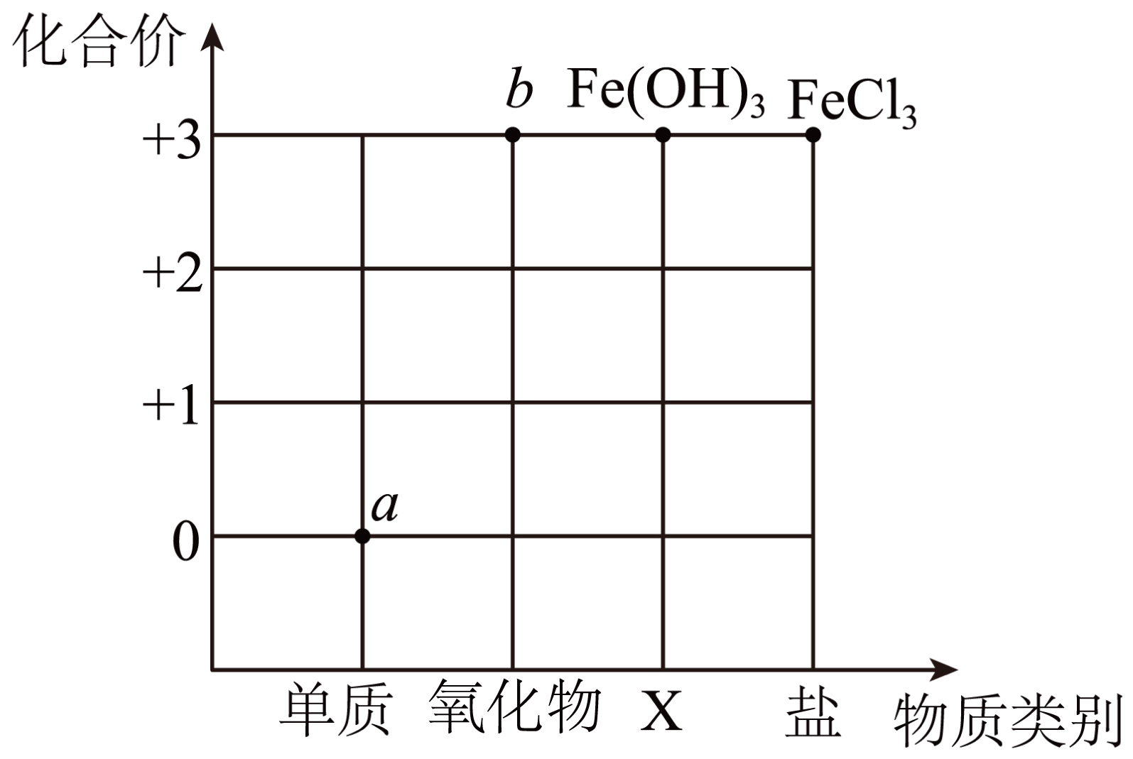
A. X是碱
B. 物质a可与稀盐酸反应生成FeCl₃
C. 物质b的化学式是Fe₂O₃
D. FeCl₃溶液可与NaOH溶液反应生成Fe(OH)₃
【答案】B
【解析】
【详解】A、由图可知，Fe(OH)₃是由金属离子和氢氧根离子构成的化合物，属于碱，因此X是碱，故选项说法正确；
B、物质a的化合价为0，对应的物质是单质，即铁，铁与盐酸反应生成FeCl₂和氢气，故选项说法不正确；
C、物质b为氧化物，铁元素的化合价为+3价，氧元素的化合价为-2价，其化学式为Fe₂O₃，故选项说法正确；
D、根据复分解反应发生条件，FeCl₃溶液与NaOH溶液反应生成Fe(OH)₃沉淀和氯化钠，故选项说法正确。
故选B。
9. 用固体NaCl配制50g溶质质量分数为16%的NaCl溶液。下列说法正确的是
A. 所需NaCl固体的质量为16g
B. 固体NaCl可以直接放在托盘天平的左盘上称量
C. 溶解固体NaCl时，用玻璃棒搅拌能增大NaCl的溶解度
D. 用量筒量取42mL水时，仰视读数会导致配制的溶液溶质质量分数偏小
【答案】D
【解析】
【详解】A、固体NaCl配制50g溶质质量分数为16%的NaCl溶液，需要NaCl固体的质量=50g×16%=8g，选项错误；
B、使用托盘天平称量氯化钠固体时，应在两个托盘上分别放上质量大小相同的纸片，选项错误；
C、溶解固体NaCl时，用玻璃棒搅拌能增大NaCl的溶解速率，不能增大NaCl的溶解度，提高温度才能够增大NaCl的溶解度，选项错误；
D、用量筒量取42mL水时，仰视读数时，读数小于水的实际体积数，即量取的水的体积偏大，会导致配制的溶液溶质质量分数偏小，选项正确，故选D。
10. 《天工开物》火法炼锌的方法是，把炉甘石(ZnCO₃，高温能分解生成ZnO与CO₂)和煤炭饼装入炼锌罐，如图所示，泥封、“其底铺薪，发火煅红”“冷定毁取出”。下列说法错误的是
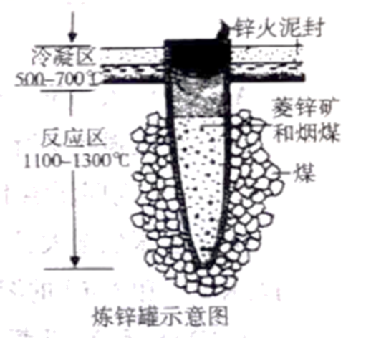
A. “火法炼锌”符合低碳发展理念
B. “冷定毁罐取出”目的是防止锌再次被氧化
C. 炉甘石粉碎加入锌罐，其目的是增大反应物之间的接触面积D. 反应区中发生的反应：C+2ZnO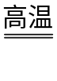2Zn+CO₂↑，该反应中C是还原剂
以上内容仅为本文档的试下载部分，为可阅读页数的一半内容。如要下载或阅读全文，请访问：https://d.book118.com/627034160165006032

